检 测 报 告

试验名称：高温试验

主检： |  | 日期：
审核： |  | 日期：
批准： |  | 日期：

北京光华荣昌汽车部件有限公司实验室

声 明

- 报告无实验室“检测专用章”无效。
- 报告无主检、审核、批准人签字无效。
- 报告涂改无效。
- 复制报告未重新加盖“检测专用章”无效。
- 对检测报告若有异议，请收到报告后15个工作日内通知实验室。
⑹ 送样检测仅对样品负责。
⑺ 电子版报告无安全密码无效。

试验单位：北京光华荣昌汽车部件有限公司实验室
地 址：北京市昌平区流村镇工业园区
电 话： (010) 60793358-5711 邮 编：102200

样品名称 | 阻尼手柄/升降手柄/按钮手柄/按钮底座 | 车 型 | 重汽/陕汽
样品件号 | SHT0011047/ SHT0011965/ SHT0011970/ SHT0011969 | 样品数量 | 8件
委托单位 | 安路普工厂 | 生产单位 | /
送样者及其 联系方式 | 郭建军  电话：13051258130 | 送样日期 | 2023年8月10日
试验地点 | 北京光华荣昌汽车部件有限公司  实验室 | 试验日期 | 2023年8月10日
试验项目 | 高温试验
试验标准 | 详见GR20230810SQS107试验申请单
样品状态 | 外购件
试验结论 | 对2023年8月10日安路普工厂送检的阻尼手柄按照 GR20230810SQS107试验申请单进行高温试验，其检测结果不做评价。
备 注 | /

一、试验条件
试验时间： | 2023年8月10日—2023年8月12日
试验地点： | 北京光华荣昌汽车部件有限公司实验室
试验人员： | 苏东
环境温/湿度： | 温度：25.9℃；湿度：74.1%
二、试验仪器设备
序号 | 设备名称 | 设备编号 | 规格型号 | 厂家 | 精度 | 有效期
1 | 高温试验箱 | R-004 | WG3002 | 重庆银河试验仪器有限公司 | ±1℃ | 2023年11月7日
三、试验方法及评价标准
1、试验方法
高温120℃，48h。
2、评价标准
不评价。
四、标准偏离
1、标准偏离
/
五、试验结果
1、试验结果
样件名称 | 样件编号 | 结果描述（单位mm）
阻尼手柄 | 107-007-202308 | 试验前：62.43；58.32 试验后：61.68；54.27 样件变形
阻尼手柄 | 107-008-202308 | 试验前：62.57；58.25 试验后：56.44；50.88样件变形
升降手柄 | 107-001-202308 | 试验前：71.8；80.22 试验后：71.57；80.28样件变形
升降手柄 | 107-002-202308 | 试验前：71.76；80.23 试验后：71.54；80.34样件变形
按钮底座 | 107-003-202308 | 试验前：85.7；21.85 试验后：85.37；21.73 样件变形
按钮底座 | 107-004-202308 | 试验前：85.8；21.84 试验后：85.33；21.68样件变形
按钮手柄 | 107-005-202308 | 试验前：55.76；33.03 试验后：55.62；32.93样件变形
按钮手柄 | 107-006-202308 | 试验前：55.38；33.0 试验后：55.34；33.03样件变形

六、试验照片
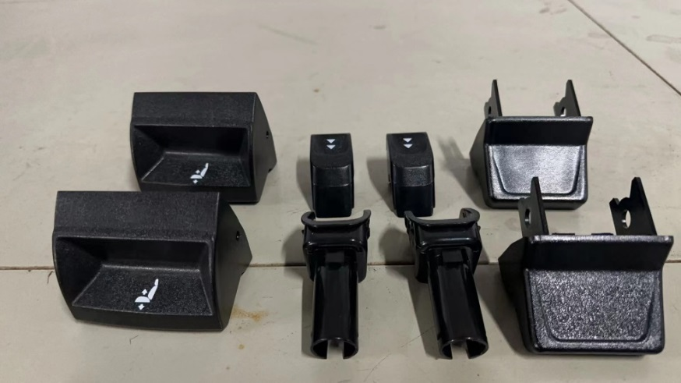
试验前
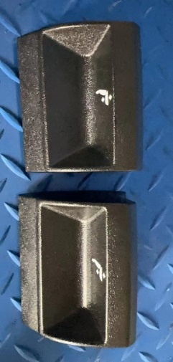
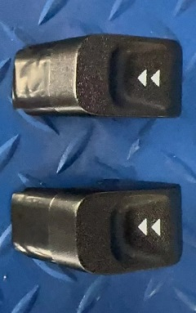
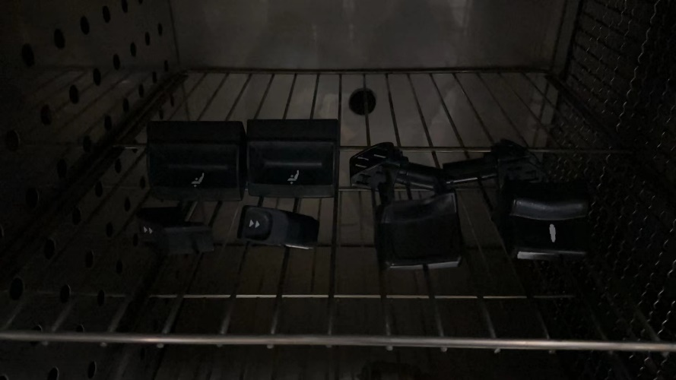
试验中
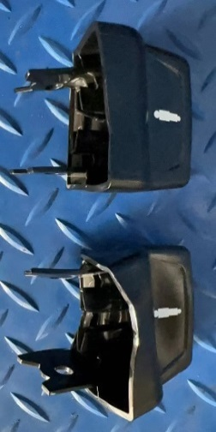
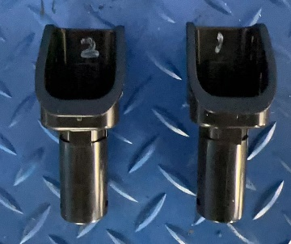
试验后
**报告结束**

